Referat fra Grf. Solhøj’s generalforsamling 11 april 2024
Deltagere: 13 personer (9 parceller) - heraf 5 fra bestyrelsen Mikkel, Mads, Søren, Jesper, Ingelise
Dagsorden:
- Valg af dirigent
Mikkel S. blev valgt og konstaterede at generalforsamlingen var rettidig indkaldt.
Bestyrelsens beretning, samt orientering om anlægs- og vedligeholdelsesarbejder for 2023
Bestyrelsens sammensætning og opgavefordeling efter generalforsamlingen:
- Mikkel Svendsen – ansvarlig for hjemmesiden, telte, nyhedsbreve, anlæg, veje og kontakt til snerydningsfirmaet, Facebook-gruppen
- Ingelise Kvorning – kasserer, sekretær og kontakt til Grundejeren. DK
- Jesper Sønderstrup – festudvalg, veje og kontakt til kommunen
- Mads Christoffersen – veje og blomsterengen
- Søren Budde Jensen – hjemmesiden samt veje og kontakt til kommunen
Anlæg
Mathilde Svendsen varetager vedligeholdelsen på Trekanten.
Blomsterengen passes af Per. Lisbeth og Bent - engen blev slået i efteråret.
Veje
Vi følger stadig den prioritering der er udarbejdet af Teknologisk Institut.
I år har vi fået oprettet fortovet på Lidemarksvej ulige nr. for 328.214,60 kr.
Arbejdet efter HOFOR’s gravearbejde på Lindholmsvej er stadig ikke færdiggjort – der er blevet oprettet kantsten på ulige nr., men asfaltarbejdet er endnu ikke færdiggjort. På lige nr. mangler stadig opretning, så vandet løber i kloakken og ikke danne store vandsamlinger på vejen. – Vi kontakter igen entreprenøren for at få en plan for færdiggørelsen.
Gennemgang af grundejernes overholdelse af beskæring af hække mv.
Et par grundejere havde fået en venlig påmindelse om at sørge for beskæring af deres hække ud mod vejen; alle har efterkommet påmindelsen, så fortovene er farbare og hækkene har passende højde.
Sne
Ingen udgifter til snerydning i 2023. Vi havde en 1-årig aftale med Smidstrupgård om at varetage snerydning – dog kunne vi ikke forvente samme hurtige reaktionstid som tidligere.
Efter snefaldet i januar 24 måtte vi så konstatere at den rydning, som kom et par dage efter snefaldet, var absolut uden effekt, hvorfor vi har opsagt aftalen.
Fællesforeningen af grundejerforeninger forsøger at få en snerydningsaftale på plads. Men det er vanskeligt og priserne er høje.
Telte
Vi har haft en indtægt på udlejning af telte på 600 kr. som det fremgår af regnskabet, men der var yderligere udlejet telte for 2100 kr. – dog fremgår dette beløb først at 2024 regnskabet, idet lejerne havde glemt at betale i 2023.
PBS opkrævning
Kun et par enkelte er ikke tilmeldt betalingsservice. 2 parceller er i restance for opkrævning for andet halvår, heraf Husum vej 38, hvor ejeren VIP-Estate er gået konkurs. Vi har anmeldt vores udestående til konkursboet.
Hjemmeside, facebookgruppe og nyhedsbreve
På foreningen hjemmeside www.grundsolhoj.dk fremgår diverse oplysninger om bestyrelsen, vedtægter, referater, regnskaber, bookning af telte, m.v.
Til de tilmeldte grundejere udsendes der en nyhedsmail nogle gange om året med nyheder/begivenheder, som vedrører foreningen (arrangementer, anlægsarbejder o.l.) Tilmelding sker på hjemmesiden under fanebladet ”tilmeld nyhedsbrev”, og bestyrelsen opfordrer alle ikke allerede tilmeldte grundejere om at gøre det, og alle grundejere om at give besked ved ændring af mailadresser. For tiden er 60 parceller ud af 103 mulige tilmeldt.
På hjemmesiden findes også link til tilmelding til Solhøjs Facebookgruppe.
Grundejeren DK
Foreningen er medlem af Grundejeren.dk, som er en sammenslutning af grundejerforeninger, hvor der kan hente juridisk hjælp, hvis der er behov for det.
Fibernet
I grundejerforeningen Solhøj har vi 2 sæt fiberkabler. De 2 ejere er hhv. Global Connect og TDC.
Se nærmere på hjemmesiden https://wordpress.grundsolhoj.dk/wp/fibernet/
Div.
Det er grundejernes pligt at overholde reglerne for beskæring af træer og buske, samt holde rendestenen fri for ukrudt, hvilket vi også tidligere har gjort opmærksom på. Vi henstiller til at alle overholder reglerne, som tidligere er blevet udsendt.
Det er ligeledes grundejerens pligt at rydde fortov for sne, samt vejbanen ud til midten.
Vi efterlyser medlemmer der har lyst til at påtage sig opgaver som f.eks. Festudvalg.
Beretningen blev godkendt
- Regnskab
Det udsendte regnskab blev godkendt. Det blev forslået at ændre vejfonden til vejpulje.
Regnskabet blev godkendt
- Forslag
Der var ikke indkommet nogle forslag.
- Budget og fastsættelse af kontingent
Budgettet og forslag om at fastholde kontingentet på 2800 kr. årligt blev godkendt.
- Fastsættelse af administrationsudgifter
Honorar til kasserer på 2500 kr. og 500 kr. til bestyrelsesmedlemmer fastholdes og blev godkendt.
- Valg til bestyrelsen
Ingelise Kvorning, Søren Budde Jensen og Mads Christoffersen blev genvalgt. Ingen ønskede at stille op som suppleanter.
- Valg af revisor og revisorsuppleant
Jan Jungberg blev genvalgt som revisor og Lis Jensen som revisorsuppleant
- Eventuelt
- Husumgrundejerforening arbejder på at få en snerydningsaftale for kommende år på plads og har fået 3 forskellige tilbud. Vi har tilkendegivet at vi vil være med i en fælles aftale. P.t. er der endnu ikke indgået en aftale. Det blev foreslået at foreningen anskaffer grus, som grundejerne selv kan hente til at strø på fortovet i stedet for salt.
- Fra 2025 bliver foreningen beskattet af fællesarealer – i vores tilfælde ’Trekanten’ på ca. 2331 m2. Søren har lavet følgende beregning:
  - Grundværdi. (80% 2331m2 x 5.000 kr) /10 = 1.025.640
  - Grundskyld af dette: 5,1 ‰ af grundværdien. = 5231
  - Af dette beløb skal vi betale 4,75 % = 248 kr. det første år.
  - De følgende 21 år kan skatten højest stige med dette beløb om året
- Regler for beskæring af beplantning vedlagt her
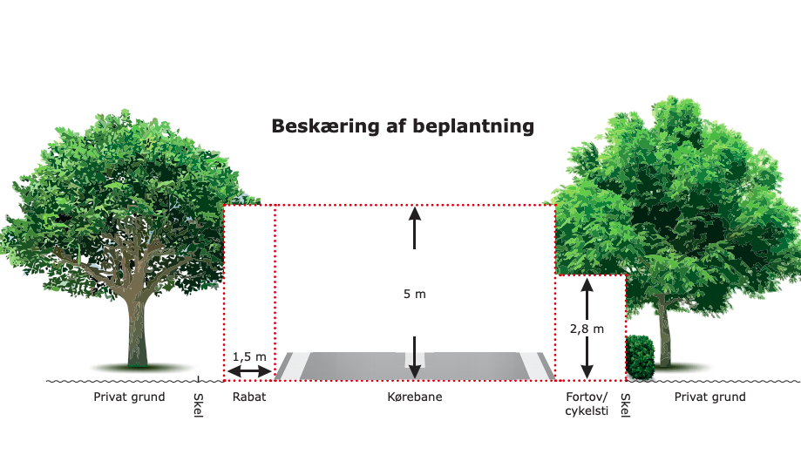
Med venlig hilsen fra bestyrelsen for Grf. Solhøj

